Міністерство освіти і науки України

Національний університет «Запорізька політехніка»

кафедра програмних засобів

**ЗВІТ**

з дисципліни «ПРОЕКТУВАННЯ ІНФОРМАЦІЙНИХ СИСТЕМ»

з практичної роботи №2 на тему:

«АНАЛІЗ ПРЕДМЕТНОЇ ОБЛАСТІ»

Виконали:

студенти групи КНТ-216 Н.Є. Трошина

М.В. Ярмачек

Прийняв:

к.т.н., професор Г. В. Табунщик

2019 р.

**Мета роботи:**

Навчитись встановлювати вимоги до предметної області.

## Завдання:

1. Вивчити основні правила конструювання моделі предметної області.

2. Вивчити правила конструювання діаграм класів, діаграм об’єктів и діаграм станів.

3. Виконати моделювання об’єктів та станів об’єктів (діаграми класів).

## Хiд роботи:

Діаграма класів визначає типи класів системи і різного роду статичні зв'язки, які існують між ними. На діаграмах класів зображуються також атрибути класів, операції класів та обмеження, які накладаються на зв'язку між класами. Вид і інтерпретація діаграми класів істотно залежить від точки зору (рівня абстракції): класи можуть представляти сутності предметної області (в процесі аналізу) або елементи програмної системи (в процесах проектування і реалізації).

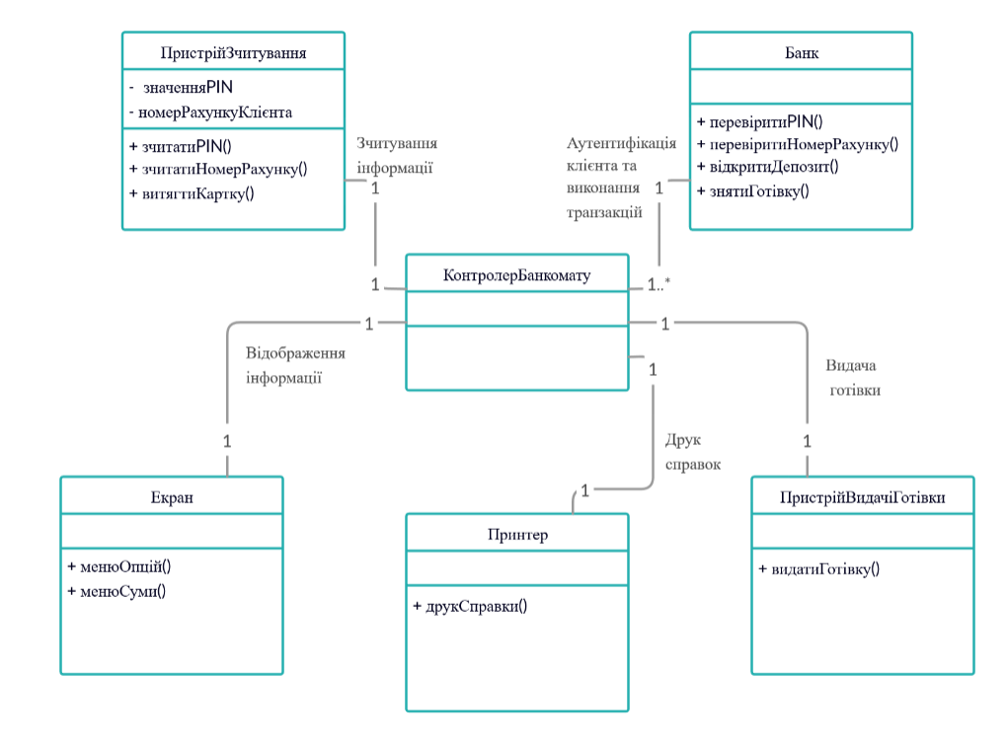

Рисунок 2.1 – Діаграма класів

## Висновки:

Клас, на діаграмі позначається прямокутником, розділеним на три частини, що містять відповідно: ім’я класу, атрибути, операції.

Відношення залежності у загальному випадку вказує певне семантичне відношення між двома елементами моделі або двома множинами таких елементів, що не є відношенням асоціації, узагальнення або реалізації, графічно зображується пунктирною лінією між відповідними елементами зі стрілкою на одному з її кінців.

Асоціація – це опис групи зв’язків, що мають загальну структуру та семантику. Це відношення позначається суцільною лінією з додатковими спеціальними символами, які характеризують окремі параметри конкретної асоціації.

Агрегація – окремий випадок асоціації, що описує об’єкти, які складаються з частин. Якщо два об’єкти зв’язані відношенням «частина–ціле» їх слід моделювати за допомогою агрегації. Графічно відношення агрегації зображується суцільною лінією, один із кінців якої це незафарбований всередині ромб.

Шаблон або параметризований клас призначений для позначення сімейства або множини класів.